第五届全国增材制造青年科学家论坛会议通知
增材制造技术（亦称 3D 打印技术）正成为工程、制造、材料、生物医学等
学科的研究热点，被美国科学基金会（NSF）、国家自然科学基金委员会（NSFC）认为是 20 世纪制造技术的一项重大创新，并受到世界科技强国和新兴国家的高度重视，将其作为未来科研及产业发展新的增长点而加以培育和支持。美国政府成立了“美国制造：国家增材制造创新研究院（NAMII）”（2013 年），其使命是加速增材制造及 3D 打印技术在美国制造业的应用，以增强国内制造业竞争力。德国政府在《德国工业 4.0 战略计划实施建议》（2013 年）等纲领性文件中，明确支持工业领域包括增材制造在内的新一代革命性技术的研发与创新。中国政府在《中国制造 2025》（2015 年）、《国家增材制造产业发展推进计划（2015-2016 年）》（2015 年）、《国务院关于印发“十三五”国家战略性新兴产业发展规划的通知》（2016 年）等制造强国战略行动纲领中，前瞻性布局增材制造关键核心技术， 打造及完善增材制造产业链，力求占领技术发展的战略高地。国家自然科学基金委员会（NSFC）机械工程学科“十三五”学科发展战略规划中，也将增材制造技术作为跨学科或跨学部交叉优先领域进行布局，以期形成具有中国特色和自主知识产权的增材制造新工艺、新原理及新方法，并实现源头创新和突破。
近年来，增材制造技术在装备、软件、设计、材料、工艺、控制、性能、功能、应用等多方面呈创新发展之势。为研讨增材制造科学与技术发展的新成果、新机遇、新挑战、新策略，增进增材制造领域广大青年科学家的学术与思想交流， 在世界增材制造研发领域发出中国声音、贡献中国智慧，兹定于 2019 年 4 月 26-
28 日在南京航空航天大学举办第五届全国增材制造青年科学家论坛，就增材制造领域内前瞻性基础研究、引领性科技成果、创新性工业应用等开展学术交流与研讨。本次论坛以“材料—结构—性能/功能一体化增材制造”为主题，邀请主题报告系统介绍国内增材制造研发领域最新进展，设立专题分会场围绕增材制造科学理论、技术革新、创新应用及未来发展展开研讨，为本领域青年学者提供学术交流、思想碰撞、合作共赢的平台。
本次论坛不收取会务费，参会人员交通及住宿费自理。诚邀海内外本领域青年学者参加会议。
论坛拟在 SCI 收录期刊 Chinese Journal of Mechanical Engineering 和 EI 收录期刊《中国激光》组织出版英文和中文专刊，欢迎本领域青年学者踊跃投稿。

会议主题：材料—结构—性能/功能一体化增材制造分会一：增材制造新材料、新工艺与新方法
分会二：增材制造创新设计与多功能 3D 打印分会三：生物医疗与航空航天 3D 打印创新应用
会议主办：中国机械工程学会增材制造（3D 打印）技术分会、中国机械工程学会特种加工分会
会议承办：南京航空航天大学、江苏省高性能金属构件激光增材制造工程实验室
会议协办：西安交通大学、西北工业大学、北京航空航天大学、华中科技大学、清华大学、华南理工大学
会议执行主席（姓氏笔画排名）：顾冬冬（南京航空航天大学）
会议共同主席（姓氏笔画排名）：王迪（华南理工大学） 田小永（西安交通大学）
汤海波（北京航空航天大学） 张 磊（清华大学） 林 鑫（西北工业大学） 贺健康（西安交通大学） 魏青松（华中科技大学）
组织委员会 ：
主 任（姓氏笔画排名）：李涤尘（中国机械工程学会增材制造（3D 打印）技术分会）徐均良（中国机械工程学会特种加工分会）
顾冬冬（南京航空航天大学）
副主任（姓氏笔画排名）：林开杰（南京航空航天大学）、戴冬华（南京航空航天大学）秘书长：（姓氏笔画排名）：席丽霞（南京航空航天大学）
委 员（姓氏笔画排名）：乌日开西•艾依提 刘奋成 李祥 李瑞迪 孙小峰 刘婷婷连岑 宋波 宋长辉 劳长石 严明 杨光 杨海鸥 杨超周鑫 苟马玲 赵宇辉 鲁金忠 管迎春 谭华
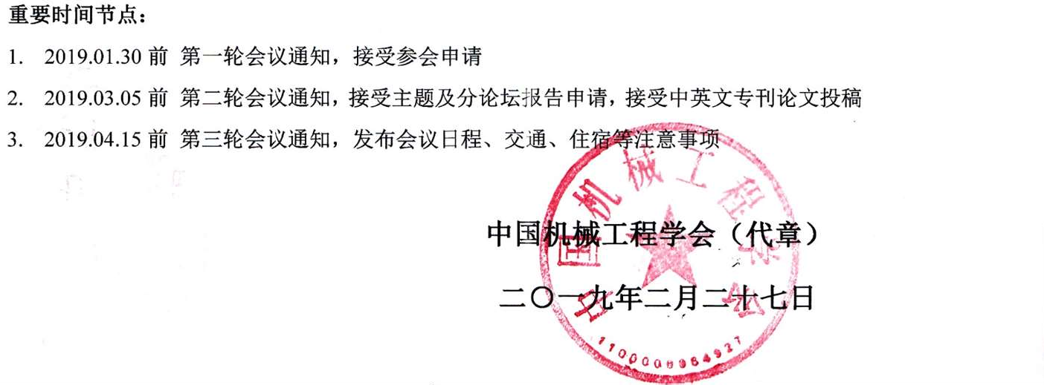
会议联系人：顾冬冬，13814004600，dongdonggu@nuaa.edu.cn

论坛日程安排
日期 | 时间 | 活动内容 | 地点
4 月 26 日  （周五） | 14:00-22:00 | 注册报到 | -
 | 18:30-20:00 | 晚餐
4 月 27 日  （周六） | 08:30-09:00 | 开幕式 | -
 | 09:00-12:00 | 大会报告 | -
 | 12:00-13:30 | 午餐
 | 13:30-17:30 | 分会场报告 | -
 | 17:30-18:30 | 会议总结和 2020 年  青年论坛启动 | -
 | 18:30-20:30 | 晚宴 | -
4 月 28 日  （周日） | 09:30-12:00 | 参观 | -
 | 12:00— | 午餐、离会

